Концепция проекта «Единое окно - локальное решение»

- Идея проекта
До недавнего времени, весь документооборот в портах Украины, а также планирование работ осуществлялись в бумажном виде. Данная система обмена информацией, кроме того, что морально устарела, еще и крайне зависима от человеческого фактора, о чем свидетельствуют многочисленные публикации в средствах массовой информации, различного рода рейтинги и отчеты международных организаций. Развитие информационных технологий позволяет нам в корне изменить существующую ситуацию и перейти на качественно новый уровень обслуживания грузопотоков, увеличить их и повысить имидж нашего государства на международной арене.
Единственным верным и работающим инструментом для достижения поставленных целей, что подтверждают и международные эксперты, является создание Системы портового сообщества (СПС).

Состояние потоков информации в портовом сообществе без применения СПС

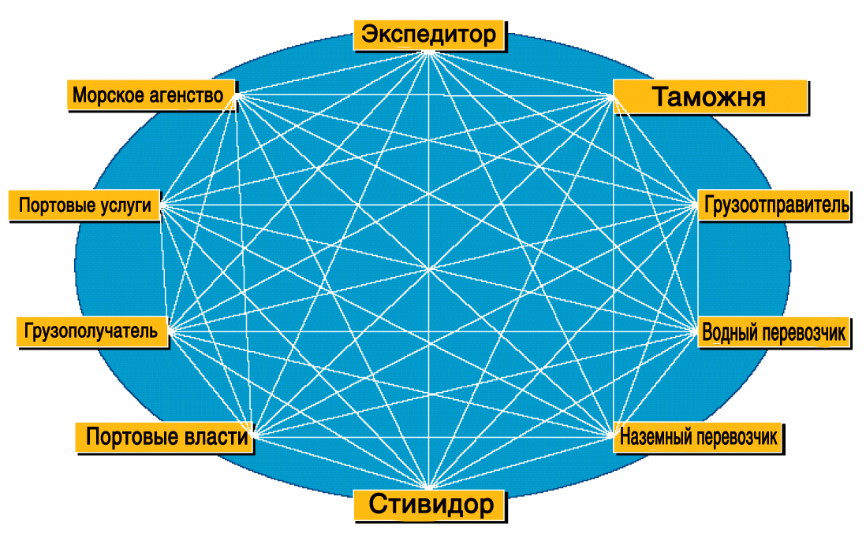

Оптимизация потоков информации с применением СПС
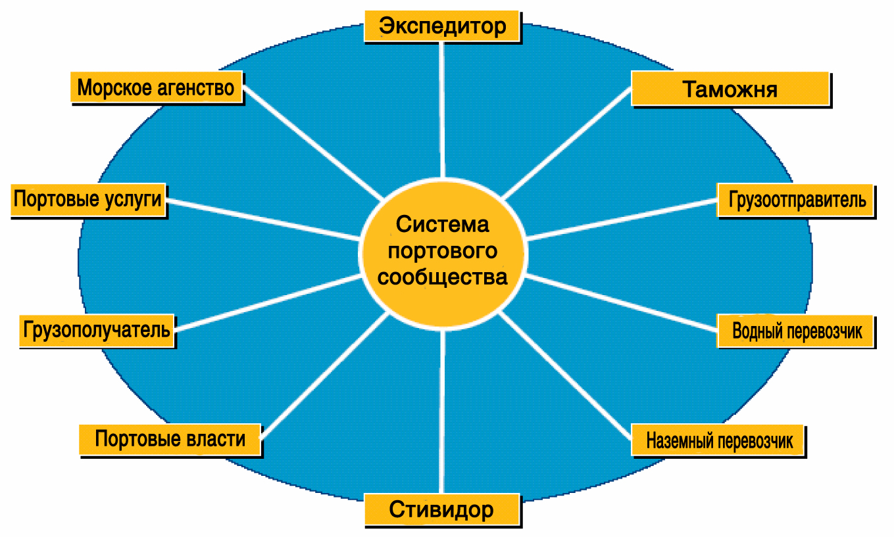
Цель системы – минимизация бумажного документооборота при выполнении технологических операций в порту, оптимизация технологических процессов, сокращение времени на каждой из операций путем предоставления всем участникам транспортного и грузового процесса оперативной, корректной и легитимной информации.
Система портового сообщества предназначена для интеграции всех участников транспортного и грузового процессов в порту в единое информационное пространство с возможностью предоставления и доступа к информации, используемой в рамках технологических процессов в порту с применением средств технической защиты государственного образца. Внедрение СПС сначала на локальном уровне с перспективой использования этого опыта для создания национального «Единого окна» приблизит Украину к стратегии развития международной торговли и обеспечит обмен информацией на основании стандартов, разработанных ООН и ИМО.
Также это укрепит позиции портового сектора Украины в регионе. Сложные, устарелые и бюрократические процедуры привели к глобальному оттоку транзита из Украины. Страна, обладающая наивысшим коэффициентом транзитности в Европе, ежегодно теряет до 20% данного грузопотока. Основной закон логистики гласит, что товары следуют туда, где проще и быстрее происходит их оформление. Кроме проблем с транзитом, отсутствие «единого окна» создает «узкие» места на границах для импорта и экспорта, что значительно сдерживает развитие международной торговли.
Согласно Рекомендации №33 Центра по упрощению процедур торговли и электронным деловым операциям Экономической Комиссии ООН, «Единое окно» – транспарентный механизм, позволяющий в полной мере решить данные вопросы путем предоставления сторонам, участвующим в торговле и в перевозках, возможности представлять стандартную информацию и документы в одном месте через «единое окно» для выполнения всех нормативных требований, связанных с импортом, экспортом и транзитом. Если информация представляется в электронном виде, тогда отдельные данные должны представляться только один.

- Общая информация о системе
Система представляет из себя B2B(business to business) и B2G(business to government) решение, основанное на коммуникационном хабе, построенное по принципу E&T (Extraction and transformation). Единицей информации в системе является документ. Каждый документ представляет из себя информационный контейнер, содержащий собственно информационную семантическую часть, служебную информацию (заголовок), а также часть с ЭЦП (электронной цифровой подписью). Структура контейнера базируется на стандарте PCS#7. В системе используется ЭЦП государственного образца.
Система портового сообщества включает в себя три информационные модели:
- двухсторонняя информационная модель (BIM - Bilateral Information Model)
- централизованная информационная модель (CIM - Centralised Information Model)
- децентрализованная информационная модель (DIM - Decentralised Information Model)
К примеру, с СПС Одесского порта используются централизованная модель, в тоже время часть бизнес-процессов допускает применение децентрализованной или двусторонней модели.
Систему портового сообщества можно определить как нейтральную и открытую электронную систему, позволяющую осуществлять интеллектуальный и безопасный обмен информацией между государственными и частными участниками торговых операций, чтобы повысить конкурентоспособность пользователей портов. Она оптимизирует, управляет и автоматизирует эффективные портовые и логистические процессы через единую подачу данных и увязку цепочек транспорта и логистики.
Данная система признана как самый передовой метод для обмена информацией в одном порту или системе портовых структур одной страны. Она строится на договоренности между участниками подавать торговые данные в одно место, развивать информационную инфраструктуру, техническую взаимосвязь, благоприятную правовую среду, стандартизацию и гармонизацию обмена данными, ограничивать дублирующуюся информацию в документах. Она создает для пользователей порта узко интегрированную систему, охватывающую экспортные, импортные, транзитные грузопотоки, консолидацию, опасные грузы и статистические доклады на международные морские перевозки грузов.
В систему включаются:
- Контролирующие органы (таможенная, пограничная службы и т.д.)
- Администрация порта
- Стивидорные компании
- Агенты
- Экспедиторы
- Укрзализница
- др.
В Западной Европе указанная форма «Единого окна» функционирует в портах Гамбурга (Германия), Роттердама (Нидерланды), Антверпена (Бельгия), Феликстоу (Великобритания), Гавра, Марселя (Франция), Барселоны, Бильбао (Испания), и т.д. На их базе основана Европейская ассоциация, которая имеет целью развитие электронной логистики во всех европейских портах, повышения эффективности морских перевозок, экспедиторской и логистической деятельности в Евросоюзе.
Опыт крупных портов Европы показывает, что электронный обмен данными в системе портового сообщества устраняет субъективное вмешательство человеческого фактора в процесс регулирования внешней торговли и таким образом устраняет условия для коррупции. Плавный обмен данными в системе портового сообщества также дает толчок для развития интермодальных и мультимодальных перевозок, так как в основе функционирования системы – плавный переход данных между секторами, увязанными в цепи поставок и между разными видами транспорта.

- История проекта
Проект СПС курируется межведомственной рабочей группой, которая была создана в соответствие с поручениями Премьер-министра Украины, и состоит из представителей власти и бизнеса. Экспертную помощь по проекту оказывает Экономическая комиссия ООН.
Учитывая наибольшую техническую готовность Одесского порта к реализации проекта, он был выбран базовым для его внедрения. На тот момент у порта были наработки по отдельным модулям СПС.
С целью экономии средств государственного бюджета и бюджета госпредприятия, к проекту была привлечена организация АО «ПЛАСКЕ», которая приняла на себя функции инвестора и на протяжении 14 лет в Одесской области успешно осуществляет свою деятельность по транспортно - экспедиторскому обслуживанию грузов. АО «ПЛАСКЕ» является представителем Литовских железных дорог в Украине и оператором поезда комбинированного транспорта «Викинг»; представителем Болгарских железных дорог в Украине и грузовым агентом «Пароходство Болгарский морской флот» АД , ПКП ЛХС широко колейная дорога (ПОЛЬША).
Организация успешно завершила переговоры с руководством порта Самсун (ТУРЦИЯ), турецкой судоходной компанией «UPM transportation» и турецкими железными дорогами об открытии железнодорожно-паромного сообщения Ильичевск/Самсун. Также АО «ПЛАСКЕ» назначено официальным грузовым агентом турецкой компании «UPM transportation» в Украине.
АО «ПЛАСКЕ» первой в Украине оформила электронную декларацию, электронный наряд и имеет практический опыт работы в пилотных проектах по взаимодействию систем ЕАИС (Единая автоматизированная информационная система Государственной таможенной службы Украины) и NCTS (Новая таможенная транзитная система) в рамках совместного проекта Государственной таможенной службы Украины, при поддержке Таможенной службой Литвы и программы ICITAP Министерства юстиции США. АО «ПЛАСКЕ» занимает активную позицию в организации международных семинаров и конференций по внедрению в Украине принципа «единого окна» (Рекомендации СЕФАКТ ООН №№ 33, 34, 35), в организации взаимодействия участников торговых операций и контролирующих органов. Данные мероприятия проводятся при содействии и поддержке Европейской экономической комиссии ООН (семинары по вопросам упрощения процедур торговли: «Концепция локального «единого окна» (системы информационного обслуживания)»), Координационного Совета по Транссибирским перевозкам (о применении инновационных технологий при осуществлении мультимодальных контейнерных перевозок в международном сообщении с использованием ТСМ: - электронный документооборот; - единый информационный ресурс; - проект «электронный поезд»; - обеспечение безопасности и определения рисков в условиях транспортировки груза), Украинским национальным комитетом Международной торговой палаты (упрощение торговых процедур; меры, касающиеся транспорта и связанные с таможенным контролем) и др., о чем свидетельствуют публикации в деловых и отраслевых СМИ. Также АО «ПЛАСКЕ» при участии ЕС инициировало в Украине пилотную перевозку контейнера с наложением средств идентификации перевозчика в виде электронной GPS-пломбы с осуществлением мониторинга движения грузов, учета остановок и стоянок по пути следования и анализа наблюдения за перемещением грузов.
Данная организация приняла участие в решении вопросов связанных с финансированием проекта и оказанием методологической помощи в организации СПС. Для разработки соответствующего программного продукта и его поддержки АО «ПЛАСКЕ» учредила центр услуг «Планирование портовой логистики(ППЛ) 33-35» в форме ООО, который принят в члены Ассоциации европейских портовых сообществ (EPCSA). Это позволяет использовать существующий опыт и наилучшую практику европейских портов по развитию электронной логистики, повышению эффективности морских перевозок, совершенствованию технологии оформления грузов и транспортных средств, для улучшения процедур международной торговли.
Для создания системы используются рекомендации, справочники, руководства и правила Экономической комиссии ООН, Центра ООН по упрощению процедур торговли и электронным деловым операциям (СЕФАКТ ООН), Сети экспертов ООН в поддержку безбумажной торговли в Азиатско-Тихоокеанском регионе (UNNExT), Комиссии ООН по праву международной торговли (ЮНСИТРАЛ), Всемирной таможенной организации (ВТАМО), Конференции ООН по торговле и развитию (ЮНКТАД), др.
Недавно, компания подписала аналогичный меморандум о сотрудничестве по внедрению СПС с ГП «Илличевский морской торговый порт» и приступили к изучению процессов на предприятии.

- Реализация проекта
  - Создание Матрицы технологических цепочек.
Одним из первых этапов реализации проекта стало создание Матрицы технологических цепочек (МТЦ) (Приложение 1). Под технологической цепочкой понимается совокупность последовательных этапов прохождения оформления транспортного средства или груза в порту.

Приложение 1.
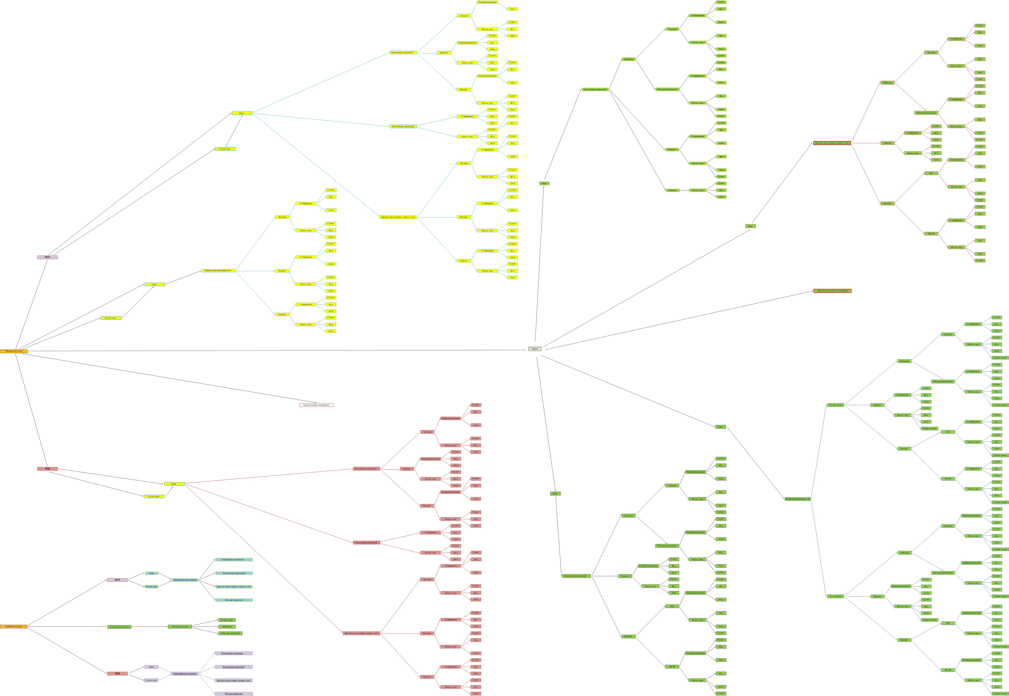

В Матрице технологических цепочек отображены все технологические процессы по обработке транспортных средств и грузов в порту, что позволяет выявлять и наглядно видеть полный цикл той или иной операции. При создании МТЦ было выявлено более 500 технологических цепочек обработки транспортных средств и грузов. Созданная МТЦ является универсальной и подходит для любого порта.
  - Выбор технологической цепочки.
После создания МТЦ и выявления всех технологических цепочек обработки транспортных средств и грузов была определена наиболее актуальная технологическая цепочка. Для Одесского порта – это оказалась ТЦ «прибытие груженых импортных контейнеров на судне – убытие автотранспортом». Она и стала первой «ласточкой» в построении электронной СПС.
  - Разделение ТЦ на этапы и отработка конкретного этапа.
Данная ТЦ была поделена на определенные этапы:
- предварительная информация от агента о грузе;
- разрешение на начало грузовых операций («свободная практика»);
- информация от стивидорной компании (СК) о фактической выгрузке;
- складские операции с контейнером;
- оформление электронного наряда;
- выезд транспортного средства(т/с) с контейнером с территории СК;
- выезд т/с с территории пункта пропуска(порта).
Из этих 7 шагов был выбран самый сложный и важный для клиентов порта - «Электронный наряд». В экспериментальном режиме этап был запущен 8 октября 2012г.
Промышленная эксплуатация намечена на 01.02.2013г.
В рамках реализации каждого этапа предусмотрена подготовка следующих материалов:
Описание бизнес процессов (детвующих, временных (на время проведения эксперимента) и постоянных (с учетом замечаний и предложений, установленных в ходе эксперимента):
- Порядок(технологическая схема) оформления грузов и т/с, согласованный с причастными ведомствами, который детально пошагово описывает технологию оформления грузов и транспортных средств (текстовый документ).
- Диаграммы участников, процессов (Приложение 2, 3). Основная цель диаграмм сводится к описанию основных действий и «актеров». Диаграмма определяет рамки и техническое задание для детального анализа процессов. Каждая диаграмма – это детальная проработка вариантов использования бизнес процесса. Она описывает как каждый бизнес процесс реализуется шаг за шагом, кто отвечает за выполнение каждого действия, какие документарные требования применяются, и как идут потоки информации. На основе диаграмм можно составить перечень бумажных документов, и электронных документов и сообщений, охватываемых масштабом работ проекта по гармонизации данных. Также можно определить название стороны, отвечающей за выдачу каждого бумажного документа, и электронного документа или сообщения.

Приложение 2.

Приложение 3.

- Таблицы терминов, элементов данных (Приложение 4, 5). Цель данной работы – получить четкое описание требований к данным. Описание и спецификация данных составляется с использованием определений и терминологии бизнес-пользователей и экспертов, например покупателя/продавца, сотрудника таможенной службы или экспедитора. Это формирует базу для четкого понимания семантики данных, типа данных, формы представления, формата и ограничений, что представляет собой важную информацию для автоматизации информационных потоков на последующих этапах. Любая неоднозначность в значении и использовании элементов данных задерживает процесс гармонизации атрибутов таких элементов данных с выбранными семантическими правилами, а также создает несоответствия в процессе их согласования. После завершения данного этапа для каждого из определенных документов составляется словарь данных, в котором содержащиеся в документе элементы данных подробно описываются с точки зрения пользователя. Словарь данных для одного документа может содержать следующие элементы информации:
− Название документа.
− Цель документа.
− Название владельца документа.
− Идентификационный номер для каждого названия элемента данных, такой как номер поля в документе.
− Название каждого элемента данных в соответствие с тем, как оно представлено в документе.
− Определение для каждого элемента данных на местном языке и/или на английском в соответствие с тем, как оно было представлено владельцем документа и/или соответствующим стандартом.
− Формат (буквенный, цифровой, буквенно-цифровой) и размер (длина элемента данных, количество цифр или символов) для каждого элемента данных.
− Ограничения по количеству появлений каждого элемента данных.
− Перечень кодов и подмножества перечня кодов.

Приложение 4.

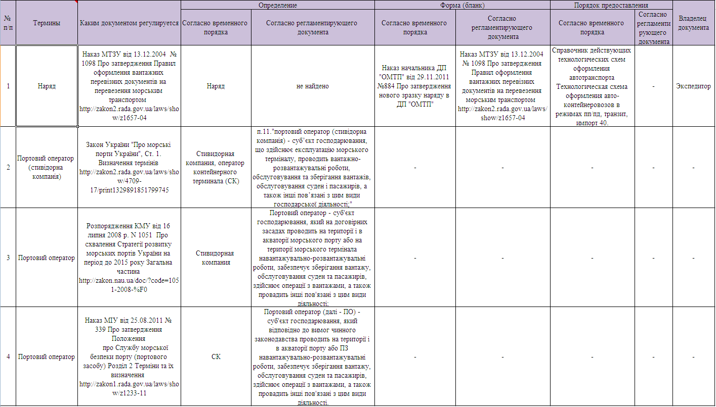

Приложение 5
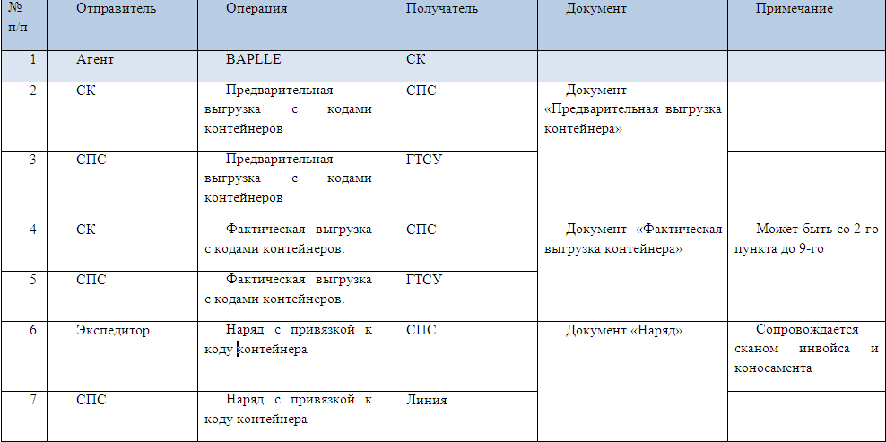
Гармонизация данных:
Данный процесс включает в себя приведение к единообразию и международным стандартам всех документов, терминов и данных, которые используются в «едином окне».
Анализ эффективности этапа:
Данный анализ позволит увидеть полученный эффект каждого этапа. Где наглядно описывается достигнутые результаты и их воздействие на данный этап. (Финансовые, временные показатели, уменьшение бюрократических факторов, снижение коррупции). Подобный анализ был проведен Одесским портом после внедрения «свободной практики» - возможность обработки судна сразу после швартовки, не дожидаясь прихода комиссии на борт (Приложение 6).
Приложение 6.
Экономический эффект от Свободной Практики по контейнерным судам за 2 года (01.10.10-01.10.12)
Обработано судов | 412
Среднее время экономии на одном судне, мин | 45
Экономия времени, суток | 12,88
Производительность в течении экономии времени (80 конт./час), конт. | 24720,00
Производительность в течении экономии времени (1 конт. ~ 11 тонн), тонн | 271920,00
Доходы порта от ПРР и портовых сборов (1 тонна ~ 3,1 у.е), у.е. | 842952,00
Доходы порта от Инфраструктуры (1 конт. ~ 29,4 у.е.), у.е. | 726768,00
Доходы порта от Досмотров (при условии досмотра 1/3 конт., 1конт. ~ 47,1 у.е.), у.е. | 388268,80
Доход контейнерного терминала от ПРР (1 конт. ~ 180 у.е.), у.е. | 4449600,00
Экономия агента на содержании судна (при длине судна 210 м ~ 10000 у.е.), у.е. | 128750,00
Доход от экспедиторской деятельности (1 конт. ~ 100 у.е.), у.е. | 2472000,00
Доход от брокерской деятельности (1 конт. ~ 200 у.е.), у.е. | 4944000,00
Доход от услуг автоперевозок (1 конт. ~ 800 у.е.), у.е. | 19776000,00
Доход от уплаты таможенных платежей (1 конт. ~ 12000 у.е.), у.е. | 296640000,00
Итого доход от предоставления Свободной Практики по контейнерным судам за 2 года, у.е. | 330368338,80
Экономический эффект от Свободной Практики по наливным судам за 1 года (01.10.11-01.10.12)
Обработано судов | 26
Среднее время экономии на одном судне, мин | 180
Экономия времени, суток | 3,25
Производительность в течении экономии времени (1900 тонн/час), тонн | 370500,00
Доходы порта от портовых сборов (1 тонна ~ 7,5 у.е), у.е. | 2778750,00
Доходы порта от Инфраструктуры (1 тонна ~ 1,5 у.е.), у.е. | 555750,00
Доход за использование пожарного катера (1 час ~ 456,25 у.е.), у.е. | 35587,50
Экономия агента на содержании судна (при длине судна 250 м ~ 20000 у.е.), у.е. | 65000,00
Доход от экспедиторской и брокерской деятельности (1 тонна ~ 0,03 у.е.), у.е. | 11115,00
Доход от услуг ж/д перевозок (1 тонна ~ 134 у.е.), у.е. | 49647000,00
Доход от уплаты таможенных платежей (1 тонна ~ 0,17 у.е.), у.е. | 62985,00
Доход от уплаты за таможенный досмотр (1 тонна ~ 0,14 у.е.), у.е. | 51870,00
Итого доход от предоставления Свободной Практики по наливным судам за 1 года, у.е. | 53208057,50
Всего доход от предоставления Свободной Практики по контейнерным и наливным судам за 1 года, у.е. | 209571713,00

Анализ действующего законодательство, выявление преград и подготовка проектов изменений:
Так, учитывая, что в действующих нормативных документах, регламентирующих процедуры осуществления документооборота, контроля и оформления грузов и т/с в портах, отсутствовали ссылки на СПС, а также положения позволяющие осуществлять электронный документооборот, на первом этапе потребовалось определение самого понятия «единого информационного портового сообщества» и установление основных принципов его функционирования. Для этого были подготовлены проекты изменений в постановление КМУ № 451 от 21.05.2012 г. и приказ Министерства транспорта Украины №1098 от 13.12.2004 г.
В настоящее время продолжается работа по исследованию действующей правовой среды для функционирования СПС.
По завершению тестирования первого этапа выбранной технологической цепочки будут устранены выявленные замечания, учтены предложения и гармонизированы данные. Подготовлен, и утвержден на заседании Межведомственной рабочей группы окончательный вариант Порядка работы первого этапа выбранной технологической цепочки, окончательные диаграммы участников, процессов, разработан формат и структура представления документов и элементов данных, внесены изменения в законодательство.
Отработка следующих этапов ТЦ должна осуществляться по такому же принципу, с обязательной гармонизацией временного порядка, терминов, элементов данных выбранного этапа с уже отработанным аналогичным этапом.
  - Подведение итогов по всей ТЦ.
По окончанию отработки всех этапов технологической цепочки разрабатывается:
- итоговая технологическая схема (объединяет все окончательные порядки);
- итоговые диаграммы участников, процессов;
- сводная таблица терминов;
- сводная таблица элементов данных;
- сводный анализ эффективности всей технологической цепочки;
- сводные формат и структура предоставления документов и элементов данных;
- сводные изменения в законодательство.
Реализация каждой следующей ТЦ будет проходит по такому же принципу.
По завершении проекта будут созданы:
- сводная таблицы терминов, состоящая из совокупности всех таблиц терминов;
- сводная таблицы элементов данных всей матрицы;
- сводный анализ эффективности всей матрицы (процессов, финансовые показатели, временные показатели, внесенные изменения в законодательство, гармонизация данных и т.д.).
Полномочия по подготовке материалов распределяются следующим образом:
- Разработка проектов временных и постоянных порядков, нормативных актов, диаграмм участников, процессов, таблиц терминов, таблиц элементов данных, анализа эффективности, форматов и структур предоставления документов и элементов данных - Ассоциация портовых сообществ, которая учреждается из представителей центра услуг, порта, др. пользователей системы.
- Общая координация и поддержка проекта, утверждение временных и постоянных порядков, форматов и структур предоставления документов и элементов данных, согласование проектов нормативных документов - Межведомственная рабочая группа.

- Библиотека проекта
Архивация документов по проекту осуществляется примерно следующим образом:
- Общая папка

…..
1.500 технологические цепочки(ТЦ):
а.
…
ш. этапы технологических цепочек:
- анализ действующего бизнес процесса:
- действующий порядок
- диаграммы участников, процессов
- описание нового временного бизнес процесса:
- временный порядок
- диаграммы участников, процессов
- таблица терминов
- таблица элементов данных
- формат и структура представления документов и элементов данных
- анализ эффективности этапа
- описание итогового бизнес процесса:
- окончательный порядок
- диаграммы участников, процессов
- формат и структура представления документов и элементов данных
- изменения в законодательство
ъ. описание итогового бизнес процесса:
- итоговая технологическая схема (объединяет все окончательные порядки)
- итоговые диаграммы участников, процессов
- сводная таблица терминов
- сводная таблица элементов данных
э. сводный анализ эффективности всей ТЦ
ю. сводные формат и структура представления документов и элементов данных
я. сводные изменения в законодательство
2. Завершение проекта:
2.1. сводная таблица терминов
2.2. сводная таблица элементов данных всей матрицы
2.3. сводный анализ эффективности всей матрицы (финансы, время, изменения в законодательство, гармонизация данных и т.д.)

- Безопасность проекта
Реализация комплексной системы защиты информации и аттестация системы будет выполняться совместно с Государственной службой технической защиты информации (ГСТЗИ) и описывается отдельным комплектом проектной документации.
ИС должна удовлетворять требованиям, предъявляемым к безопасности систем, не содержащим гостайну со стороны ГСТЗИ.
Основные требования:
- сохранность информации;
- неизменяемость;
- неотказуемость от авторства;
- защита от несанкционированного доступа.
Дополнительными требованиями являются:
- соответствие требованиям Закона об электронном документообороте;
- поддержка ЭЦП государственного образца;
- соответствие требованиям Закона об электронной цифровой подписи;
- удовлетворение модели рисков.

- Перспективы развития проекта.
- Внедрение принципа «единое окно» не только в портах, но и на всех пунктах пересечения государственной границы;
- Международное сотрудничество – подключение к национальному «единому окну» государств с которыми осуществляются торговые отношения.
- Внедрение принципа «единого окна» в других сферах государственного управления и народного хозяйства Украины.

8. Заключение
Создание «Единого окна» будет исключительно выгодным и для бизнес - сообщества, и для контролирующих органов. Оно окажет положительное влияние на развитие портов и Украины в целом, даст толчок развитию благоприятной правовой среды, гармонизации обмена данными между разными агентствами на основе международных стандартов, ограничению бюрократических процедур, борьбе с коррупцией и глубокой международной интеграции.
Национальный аспект:
Механизм «Единого окна» позволит усовершенствовать систему функционирования государственных органов и их работы с предприятиями, позволит улучшить процесс управления рисками в контрольно – исполнительных целях, повысит безопасность и эффективность торговых процедур. В дополнение к этому сбор и согласование необходимой информации и торговой документации с помощью «Единого окна» повлекут за собой экономию человеческих и финансовых ресурсов, позволяя правительству переориентировать ресурсы, ранее использовавшиеся для решения административных задач, на выполнение более актуальных и важных функций.
Региональный аспект:
Это в значительной степени ускорит время обработки грузов в пунктах пропуска, повысит их конкурентноспособность, привлечет дополнительные грузопотоки и будет способствовать развитию портов. Учитывая, что порты являются основными источниками доходов и рабочих мест для регионов, в которых они находятся, данный толчок положительно скажется на его благополучии.
Основные выгоды для бизнеса.
Основное преимущество для деловых кругов заключается в том, что «Единое окно» обеспечивает трейдеру/агенту единый канал для одноразового представления всей необходимой информации и документации всем государственным учреждениям, имеющим отношение к экспортным, импортным или транзитным операциям. Повышение эффективности и рационального распределения людских и финансовых ресурсов.
Поскольку «Единое окно» позволяет государственным органам быстрее и точнее обрабатывать представленную информацию и документы, а также взимать сборы, трейдеры/агенты должны выигрывать от ускорения таможенного оформления и последующего получения разрешения на отгрузку их товаров, благодаря чему сокращаются сроки поставки. Кроме того, повышение транспарентности и предсказуемости может привести дополнительно к ограничению возможностей для коррупции, как в государственном, так и частном секторах.

